Министерство науки и высшего образования Российской Федерации

Федеральное государственное бюджетное образовательное учреждение высшего образования «Ульяновский государственный технический университет»

Кафедра «Вычислительная техника»

**Отчет по лабораторной работе №3**

Дисциплина: «Разработка профессиональных приложений»

Файлы и словари

Вариант № 1

Выполнил:

студент группы ИВТАПбд-21

Аронов В. В.

Проверил:

преподаватель кафедры

«Вычислительная техника»

Исхаков И.И.

Ульяновск, 2023

**Задание по варианту**

Необходимо реализовать 1 вариант задания, а именно: из исходного .csv файла с начальными данными Студенты: №, ФИО, email, группа.

**Требования к программе:**

1.    Пусть дана некоторая директория (папка). Посчитайте количество файлов в данной директории (папке) и выведите на экран.

2.    Пусть   дан   файл   data.csv,  в   котором   содержится информация в соответствии с вариантом:

Считайте информацию из файла в соответствующую структуру (словарь):

2.1. Выведите информацию об объектах, отсортировав их по одному полю (строковому).

2.2. Выведите информацию об объектах, отсортировав их по одному полю (числовому).

2.3. Выведите информацию, соответствующую какому-либо критерию (например, для студентов - тех, у кого возраст больше какого-либо значения)

3.    Добавьте к программе возможность сохранения новых данных обратно в файл.

**Описание реализации**

Созданы 5 функций:

1. Функция вывода кол-ва файлов в заданной директории

В которой вы считаем кол-во файлов в заданной папке при помощи класса Path, библиотеки pathlib.

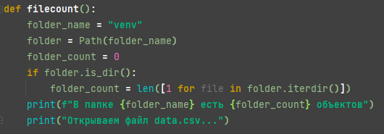

2. Функция чтения данных из файла и занесение их в словарь 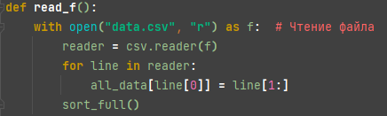

Происходит открытие файла формата .csv и считывание, дальше с помощью цикла for пробегаемся по данным и записываем их в словарь

3. Функция сортировки по строковому полю (ФИО):

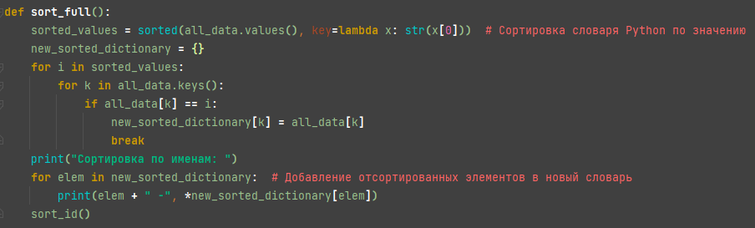

С помощью цикла for пробегаемся по элементам словаря. Сортировка происходит благодаря методу sorted() в параметрах которого указаны элементы словаря и функция lambda.

4. Сортировка по числовому полю (id) и критерию (учащиеся в группе ИВТАПбд-21)  
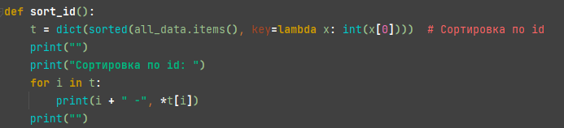

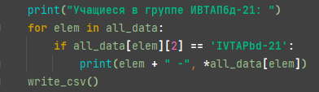

С помощью цикла for пробегаемся по словарю с данными и выводим строки содержащие студентов группы ИВТАПбд-21.

5. Запись в файл

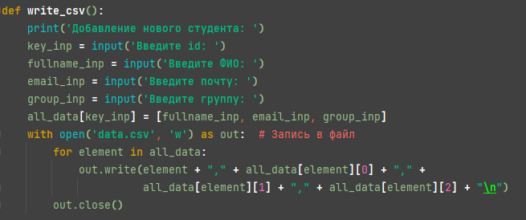

В начале функции происходит считывание данных с клавиатуры, а именно: номер, ФИО, почта и группа. Данные записываются в словарь. После этого открываем файл на чтение и благодаря циклу for записываем в него словарь, содержавший предыдущие и новые данные. После этого закрываем файл.

**Описание возникших затруднений**

При написании кода трудностей не возникло.

**Результаты работы программы**

**  
1 рис. Кол-во файлов в папке venv**

**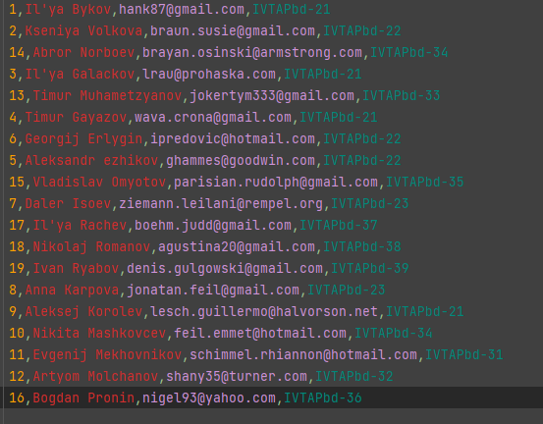  
2 рис. Исходный .csv файл**

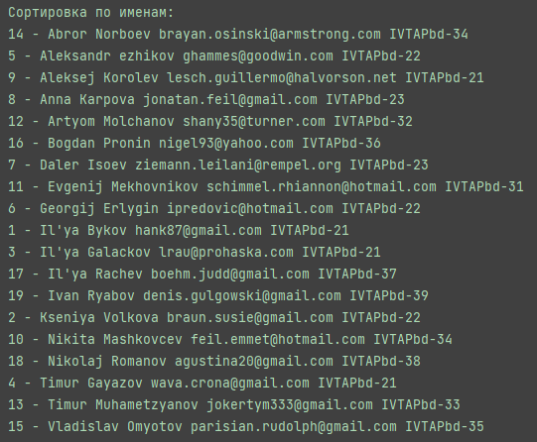

**3 рис. Сортировка по ФИО**

**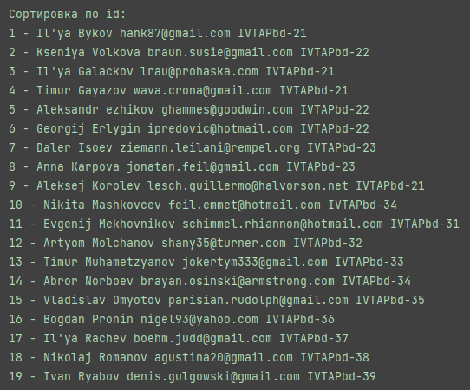  
4 рис. Сортировка по id**

**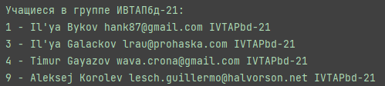  
5 рис. Сортировка по критерию (учащиеся группы ИВТАПбд-21)**

**Код программы**

**from** pathlib **import** Path  
**import** csv  
  
  
**def filecount():** folder_name **= "venv"** folder **=** Path**(**folder_name**)** folder_count **=** 0  
 **if** folder.is_dir**():** folder_count **=** len**([**1 **for** file **in** folder.iterdir**()])** print**(f"В папке {**folder_name**} есть {**folder_count**} объектов")** print**("Открываем файл data.csv...")  
  
  
def write_csv():** print**('Добавление нового студента: ')** key_inp **=** input**('Введите id: ')** fullname_inp **=** input**('Введите ФИО: ')** email_inp **=** input**('Введите почту: ')** group_inp **=** input**('Введите группу: ')** all_data**[**key_inp**] = [**fullname_inp, email_inp, group_inp**]  
 with** open**('data.csv'**, **'w') as** out**:** # Запись в файл  
 **for** element **in** all_data**:** out.write**(**element **+ "," +** all_data**[**element**][**0**] + "," +** all_data**[**element**][**1**] + "," +** all_data**[**element**][**2**] + "\n")** out.close**()**all_data **= {}  
  
  
def read_f():  
 with** open**("data.csv"**, **"r") as** f**:** # Чтение файла  
 reader **=** csv.reader**(**f**)  
 for** line **in** reader**:** all_data**[**line**[**0**]] =** line**[**1**:]** sort_full**()  
  
  
def sort_full():** sorted_values **=** sorted**(**all_data.values**()**, key**=lambda** x**:** str**(**x**[**0**]))** # Сортировка словаря Python по значению  
 new_sorted_dictionary **= {}  
 for** i **in** sorted_values**:  
 for** k **in** all_data.keys**():  
 if** all_data**[**k**] ==** i**:** new_sorted_dictionary**[**k**] =** all_data**[**k**]  
 break** print**("Сортировка по именам: ")  
 for** elem **in** new_sorted_dictionary**:** # Добавление отсортированных элементов в новый словарь  
 print**(**elem **+ " -"**, **\***new_sorted_dictionary**[**elem**])** sort_id**()  
  
  
def sort_id():** t **=** dict**(**sorted**(**all_data.items**()**, key**=lambda** x**:** int**(**x**[**0**])))** # Сортировка по id  
 print**("")** print**("Сортировка по id: ")  
 for** i **in** t**:** print**(**i **+ " -"**, **\***t**[**i**])** print**("")** print**("Учащиеся в группе ИВТАПбд-21: ")  
 for** elem **in** all_data**:  
 if** all_data**[**elem**][**2**] == 'IVTAPbd-21':** print**(**elem **+ " -"**, **\***all_data**[**elem**])** write_csv**()**filecount**()**read_f**()**